KAJI ULANG PERHITUNGAN DAN ANALISIS PERFORMA PADA BLOWER SENTRIFUGAL DI PT SAKO INDAH GEMILANG

Mulkan Aziman¹, Martin Luther King², Arifin Zaini³
mulkanaziman1414@gmail.com

Abstrak: Blower sentrifugal adalah perangkat yang penting dalam berbagai aplikasi industri, termasuk ventilasi, pemindahan udara, dan proses pembuatan. Studi ini bertujuan untuk melakukan kaji ulang perhitungan dan analisis performa pada blower sentrifugal guna meningkatkan pemahaman tentang kinerja dan efisiensi operasionalnya. Penelitian ini mengintegrasikan pendekatan teoritis dan eksperimental untuk mengevaluasi performa blower sentrifugal. Pertama, perhitungan teoritis yang mendasarkan pada prinsip dasar fluida dinamis digunakan untuk memperkirakan kinerja blower. Selanjutnya, analisis eksperimental dilakukan dengan membandingkan hasil perhitungan dengan data yang diperoleh dari pengujian di lapangan atau laboratorium. Metode ini memungkinkan identifikasi faktor-faktor yang memengaruhi kinerja blower, seperti kebocoran udara, gesekan, dan efisiensi mekanik. Selain itu, penelitian ini juga mengeksplorasi strategi perbaikan dan peningkatan kinerja blower sentrifugal, termasuk optimalisasi desain geometri, penggunaan material yang lebih efisien, dan pengendalian proses produksi. Hasil dari studi ini diharapkan dapat memberikan kontribusi pada pengembangan blower sentrifugal yang lebih efisien, andal, dan ramah lingkungan untuk aplikasi masa depan.

Kata kunci: blower sentrifugal, perhitungan blower sentrifugal, analisis blower sentrifugal.

Abstract: Centrifugal blowers are essential devices in a variety of industrial applications, including ventilation, air movement, and manufacturing processes. This study aims to review the calculations and performance analysis of centrifugal blowers in order to increase understanding of their performance and operational efficiency. This research integrates theoretical and experimental approaches to evaluate centrifugal blower performance. First, theoretical calculations based on basic fluid dynamic principles are used to estimate blower performance. Next, experimental analysis is carried out by comparing the calculation results with data obtained from tests in the field or laboratory. This method allows the identification of factors that influence blower performance, such as air leakage, friction and mechanical efficiency. In addition, this research also explores strategies for improving and improving the performance of centrifugal blowers, including optimizing geometric design, using more efficient materials, and controlling the production process. The results of this study are expected to contribute to the development of more efficient, reliable and environmentally friendly centrifugal blowers for future applications.

Keywords: centrifugal blower, centrifugal blower calculation, centrifugal blower analysis.

^{2,3} Dosen Program Studi Teknik Mesin, Fakultas Teknik, Universitas Tridinanti Palembang.

PENDAHULUAN

Blower sentrifugal merupakan perangkat yang sangat penting dalam berbagai aplikasi industri yang melibatkan pemindahan udara atau gas. Performa blower sentrifugal yang optimal menjadi kunci dalam menjaga operasional yang efisien, penghematan energi, dan keselamatan kerja yang baik. Oleh karena itu, analisis performa pada blower sentrifugal menjadi topik penelitian yang menarik dan relevan.
Penelitian tentang analisis performa pada blower sentrifugal bertujuan untuk memahami karakteristik operasional dan faktor-faktor yang mempengaruhi kinerja blower tersebut. Dengan pemahaman yang mendalam tentang performa blower sentrifugal, perusahaan dapat mengoptimalkan operasi mereka, meningkatkan efisiensi, dan mengurangi biaya operasional
Studi sebelumnya telah menyoroti beberapa aspek penting dalam analisis performa blower sentrifugal, seperti aliran udara, efisiensi, daya input, karakteristik operasional, dan faktor-faktor eksternal yang mempengaruhi performa blower. Namun, masih ada ruang untuk penelitian lebih lanjut untuk memperdalam pemahaman tentang faktor-faktor ini dan mengembangkan
metode analisis yang lebih canggih Tujuan dari penelitian ini adalah untuk melakukan analisis komprehensif terhadap performa pada blower sentrifugal dengan mempertimbangkan berbagai parameter dan karakteristik yang relevan. Dalam penelitian ini, kami akan menganalisis aliran udara yang dihasilkan oleh blower, efisiensi blower, daya input yang diperlukan, serta karakteristik operasional dan faktor-faktor eksternal yang mempengaruhi performa blower sentrifugal.
Diharapkan bahwa hasil penelitian ini akan memberikan wawasan yang berharga bagi industri terkait dalam meningkatkan pemahaman mereka tentang blower sentrifugal dan membantu mereka mengoptimalkan operasi mereka. Selain itu, penelitian ini juga diharapkan dapat menjadi dasar untuk pengembangan metode analisis yang lebih canggih dan pemahaman yang lebih mendalam tentang performa blower sentrifugal
Dalam penelitian ini, kami akan menggunakan metode analisis yang teliti dan data yang akurat untuk mendapatkan hasil yang valid dan dapat diandalkan. Data yang kami gunakan akan diperoleh dari pengukuran langsung, literatur terkait
Dengan demikian, penelitian ini diharapkan dapat memberikan kontribusi positif dalam pengembangan industri dan aplikasi blower sentrifugal, serta memberikan dasar untuk penelitian lebih lanjut dalam bidang ini

TINJAUAN PUSTAKA

Blower Sentrifugal
Blower sentrifugal merupakan sebuah perangkat yang mengggunakan gaya sentrifugal untuk meningkatkan tekanan udara atau gas hingga mencapai tekanan tekanan akhir yang tidak melebihi 2000 pascal,biasaya,blower sentrifugal yang digunakan untuk tujuan khusus sering disebut sebagai exhaust, exhaust berfungsi untuk mengeluarkan gas dar dalam ruangan dan membuangnya keluar sambil menarik udara segar kedalam ruangan secara bersamaan.
blower sentrifugal menyatakan bahwa ketika suatu wadah tertutup diisi dengan fluida dan diputar pada sumbunya, inersia fluida tersebut membuatnya cenderung berputar dalam arah yang berlawanan dengan arah putaran wadahnya. Analoginya, ketika fluida cair ditempatkan dalam sebuah ember dan digerakkan dalam lingkaran, titik tertentu akan selalu berada paling dekat dengan pusat perputaran, menyebabkan fluida berputar atau bersirkulasi dalam arah yang berlawanan dengan arah putaran
2.2 Bagian Dari Blower Sentrifugal
Bagian dari blower sentrifugal dapat dilihat pada Gambar 2.1 berikut ini:

1) Motor listrik
Motor berfungsi sebagai pengubah dari tenaga listrik menjadi tenaga mekanis. Sistem motor listrik ini berfungsi sebagai penggerak utama dari semua komponen dalam rangkaian ini. Kerja dari motor itu dengan cara memutar poros pompa yang dihubungkan dengan poros input motor. Motor yang digunakan adalah motor 3 Fasa/220Volt
2) Poros
Poros adalah sebuah komponen vital dalam mesin yang berfungsi untuk mentransfer putaran atau daya antara elemen-elemen seperti roda gigi, puli, dan roda gila. Poros dapat berbentuk pejal atau berongga dan mampu menahan beban lentur, tarik, dan puntiran
Poros diproduksi menggunakan mesin bubut dan mesin milling untuk memfasilitasi proses pengerjaan. Proses pembubutan poros dilakukan secara bertahap dari ujung satu hingga ujung lain sesuai dengan desain yang diinginkan.
3) Bantalan (Bearing)
Bantalan merupakan elemen mesin yang bertugas sebagai penyangga poros dan menanggung beban. Untuk memfasilitasi gerakan saat berputar, bantalan menggunakan bola atau rol yang terletak di antara cincin bagian dalam dan luar. Ketika salah satu cincin berputar, gaya gesek terjadi, menyebabkan hambatan terhadap pergerakan
4) vanbel (Penyambung belt)
vanbel (Penyambung belt) adalah komponen penting dalam mesin untuk penghubung yang menghubungkan poros engkol degan poros nok.fungsinya adalah untuk mengatur dan menyikronkan gerakan piston dengan gerakan katup mesin sehingga dapat berjalan secara tepat dan efisien .panbel yang dipakai berukuran 3inchi B-49
5) Rumahblower(volute)
Rumah blower merupakan wadah atau casing tempat blower yang berfungsi menampung fluida bertekanan sebelum dilepaskan keluar. Biasanya dibuat dari besi cor yang terpisah secara horizontal atau bisa juga dari pelat baja yang dilas dan diperkuat dengan rusuk-rusuk. Rumah blower yang terpisah secara horizontal memiliki pipa hisap dan pipa buang yang menghadap ke atas, memudahkan pemeriksaan dan perbaikan
6) Sudu(Bilah)
Sudu merupakan bagian dari impeller yang memungkinkan fluida gas melewatinya. Untuk memastikan kinerja blower tetap optimal, material yang digunakan untuk membuat sudu biasanya ringan. Hal ini bertujuan untuk menghindari beban berlebih pada motor yang dapat mempengaruhi kinerja blower secara negatif.
7) Impeller
Impeller merupakan perangkat yang menghisap udara melalui inlet dan memutar fluida gas ke arah output dengan memanfaatkan gaya sentrifugal, meningkatkan kecepatan dan tekanan udara. Penelitian untuk meningkatkan efisiensi dilakukan dengan memvariasikan jenis impeller, seperti forward, backward, dan radial curved. Impeller ini memiliki enam sudu dengan diameter luar 500 mm dan ketebalan sudu 3 mm, serta terbuat dari baja karbon sedang
2.3 Kelebihan Blower Sentrifugal
Blower sentrifugal memiliki beberapa kelebihan dibandingkan dengan blower tipe aksial, yang merupakan kipas dengan sudu dipasang tegak lurus dari poros utama:
1.Mempercepat aliran udara secara laminar, menghasilkan udara yang lebih laminar.
2. Konstruksinya yang kokoh, memberikan keandalan dalam jangka waktu yang lama.
3.Relatif tidak berisik, menjadikannya lebih sesuai untuk lingkungan yang membutuhkan keheningan.
4.Dapat beroperasi dalam berbagai kondisi lingkungan, menawarkan fleksibilitas dalam penggunaan.
5.Memiliki kecepatan konstan, memompa volume udara yang tetap meskipun massa udaranya bervariasi, menjaga kestabilan dalam sistem.
6.Lebih mudah dan murah dalam pembangunan, sehingga lebih umum digunakan dalam berbagai aplikasi
2.4 Kelemahan Blower Sentrifugal
Kelemahan blower sentrifugal terutama pada tipe Backward Curved Blade:
1. Pembuangan blower sulit diatur secara pasti
2.energi efisiensi sangat rendah
3.penggerak dapat dipilih untuk menghidari beban motor lebih,karena kurva daya dapat meningkat searah dengan aliran udara
2.5 Aliran Fluida
Aliran fluida laminar terjadi pada fluida dengan kecepatan rendah, di mana partikel alirannya bergerak dalam lapisan-lapisan yang parallel, dengan kecepatan pada setiap titik yang konstan baik besarnya maupun arahnya. Aliran fluida turbulen, di sisi lain, terjadi pada kecepatan tinggi di mana gerakan tidak lagi stabil dan bervariasi baik dalam besaran maupun arahnya di setiap titik. Aliran turbulen merupakan jenis aliran tak beraturan yang sering terjadi pada pompa dan blower
2.6 Klarifikasi Aliran
Aliran dapat dikelompokan menjadi dua jenis yaitu :
1.Aliran Tunak
Aliran tunak adalah fenomena di mana kecepatannya tetap konstan pada setiap titiknya dan tidak terpengaruh oleh perubahan waktu, sehingga tidak ada percepatan yang terjadi. Dalam konteks aliran Fararasekan, ini menunjukkan bahwa laju aliran fluida adalah konstan pada semua titiknya
2. Aliran tidak tunak
. Aliran tidak tunak adalah jenis aliran di mana terjadi variasi atau perubahan kecepatan terhadap waktu. Dalam konteks ini, aliran tidak tetap dan kecepatannya dapat berubah seiring berjalannya waktu
2.7 Efisiensi Blower Sentrifugal
Efisiensi blower sentrifugal mengacu pada sejauh mana blower dapat mengubah energi listrik menjadi energi kinetik dalam aliran udara yang dihasilkannya. Blower sentrifugal adalah salah satu jenis blower yang umum digunakan untuk sirkulasi udara dalam berbagai aplikasi, termasuk sistem ventilasi, pendingin, dan pengering. Efisiensi blower sentrifugal dapat diukur dengan dua cara utama: efisiensi mekanis dan efisiensi total. Mari bahas keduanya:
Efisiensi Mekanis:
Efisiensi mekanis mengacu pada efisiensi konversi daya mekanis yang digunakan blower untuk menggerakkan impeller atau kipasnya. Semakin tinggi efisiensi mekanis, semakin sedikit daya listrik yang diperlukan blower untuk menciptakan aliran udara yang diinginkan. Efisiensi mekanis dihitung dengan membandingkan daya keluaran blower (daya udara yang dihasilkan) dengan daya masukan (daya listrik yang digunakan). Biasanya diukur dalam persentase
Efisiensi total
` Efisiensi Total mencakup efisiensi mekanis serta efek-efek lain yang mempengaruhi kinerja blower, seperti kebocoran udara atau gesekan pada komponen internal. Efisiensi total sering kali lebih rendah dari efisiensi mekanis karena beberapa kerugian energi dalam sistem. Pengukuran efisiensi total bisa lebih kompleks dan melibatkan analisis lebih mendalam untuk memperhitungkan aspek-aspek yang mempengaruhi kinerja blower secara keseluruhan
Efisiensi blower sentrifugal dapat bervariasi tergantung pada desain blower itu sendiri, ukuran, dan beban kerja yang dihadapinya. Beberapa faktor yang dapat mempengaruhi efisiensi blower meliputi:
Kebersihan dan perawatan blower secara berkala.
Penumpukan debu dan kotoran pada blower dapat menyebabkan penurunan efisiensi.
Pengaturan kecepatan blower.Mengoperasikan blower pada kecepatan yang tepat sesuai kebutuhan aliran udara dapat meningkatkan efisiensi.
Kualitas bahan dan desain blower. Blower yang dirancang dengan baik dan menggunakan bahan berkualitas tinggi cenderung memiliki efisiensi yang lebih
2.8 Faktor eksternal blower sentrifugal
Faktor eksternal adalah kondisi dan variabel di luar blower sentrifugal itu sendiri yang dapat mempengaruhi kinerja dan operasi blower. Faktor-faktor ini perlu dipertimbangkan dalam merancang, mengoperasikan, dan memelihara blower sentrifugal agar berfungsi dengan optimal dan aman. Beberapa faktor eksternal yang mempengaruhi blower sentrifugal meliputi:
Hambatan Tekanan Sistem
Hambatan tekanan sistem adalah resistensi aliran udara yang dihadapi oleh blower saat menggerakkan udara melalui saluran udara, filter, ducting, atau perangkat lain dalam sistem. Semakin tinggi hambatan tekanan, semakin keras blower harus bekerja untuk mencapai aliran udara yang diinginkan. Ini dapat mempengaruhi efisiensi blower dan konsumsi daya

Variasi Beban:
Perubahan beban sistem dapat mempengaruhi kinerja blower sentrifugal. Beban dapat bervariasi tergantung pada tingkat aliran udara yang diinginkan atau perubahan dalam aplikasi yang menggunakan aliran udara dari blower. Blower harus mampu menyesuaikan diri dengan perubahan beban untuk menjaga kinerjanya secara efisien
Suhu Lingkungan:
Suhu lingkungan di sekitar blower dapat mempengaruhi kinerjanya, terutama jika blower beroperasi dalam suhu ekstrem atau lingkungan yang panas. Beberapa blower dirancang untuk tahan terhadap suhu tinggi, sementara yang lain mungkin memerlukan sistem pendingin tambahan jika beroperasi dalam lingkungan yang sangat panas.
Kelembaban Lingkungan:
Kelembaban udara dapat mempengaruhi keberlangsungan operasi blower, terutama jika blower digunakan dalam lingkungan yang lembab atau berisiko terhadap kondensasi. Kondisi ini dapat menyebabkan masalah korosi atau kerusakan pada komponen blower.
Kualitas Udara Masukan:
Kualitas udara masukan yang digunakan oleh blower juga penting. Jika udara yang dihisap blower mengandung debu, serpihan, atau partikel-partikel lainnya, dapat menyebabkan kerusakan pada komponen internal blower dan mengurangi efisiensi.
Pemantauan dan Pengendalian:
Blower sentrifugal yang efisien memerlukan sistem pemantauan dan pengendalian yang baik. Sistem pengendalian otomatis dapat membantu memastikan blower beroperasi pada tingkat kecepatan yang optimal sesuai dengan permintaan aliran udara dan perubahan beban.
Faktor Lingkungan Khusus:
Beberapa aplikasi blower sentrifugal mungkin beroperasi di lingkungan khusus yang memerlukan perlindungan tambahan, seperti lingkungan berbahaya yang memerlukan blower tahan korosi atau blower yang tahan terhadap gas atau zat berbahaya.
Instalasi dan Posisi Blower:
Instalasi dan posisi blower dalam sistem juga mempengaruhi kinerjanya. Pastikan blower terpasang dengan benar dan mempunyai sirkulasi udara yang cukup agar menghindari peningkatan suhu operasional.
2.9 Metode Analisis Kurva Karakteristik
Metode ini melibatkan pembuatan dan analisis kurva karakteristik blower sentrifugal. Kurva karakteristik adalah grafik yang menunjukkan hubungan antara aliran udara yang dihasilkan oleh blower dengan tekanan yang dihasilkan pada berbagai kecepatan putaran atau tingkat beban.
Kurva karakteristik ini dihasilkan dengan mengukur aliran udara dan tekanan pada berbagai kondisi operasional blower. Analisis kurva karakteristik dapat memberikan wawasan tentang efisiensi, kapasitas, dan performa blower dalam berbagai situasi.
Analisis Kualitas Udara Masukan
Analisis kualitas udara masukan penting untuk memastikan bahwa udara yang dihisap oleh blower bebas dari kotoran, debu, partikel berbahaya, dan kontaminan lainnya. Pengukuran kualitas udara masukan dapat membantu dalam memahami potensi masalah seperti kerusakan pada komponen blower akibat partikel masuk.
Analisis Getaran dan Suara
Pengukuran getaran dan tingkat kebisingan yang dihasilkan oleh blower dapat memberikan informasi tentang kondisi operasional dan integritas mekanis blower. Analisis ini membantu dalam mendeteksi potensi masalah mekanis atau ketidakseimbangan yang dapat mempengaruhi kinerja blower.
Penggunaan metode analisis yang tepat akan memberikan informasi yang berharga tentang kinerja blower sentrifugal dan membantu dalam memilih, mengoptimalkan, dan memelihara blower agar berfungsi secara efisien, andal, dan sesuai dengan kebutuhan aplikasi

2.10 Prameter Perhitungan Penelitian
2.10.1 Perhitungan Impelller
Dalam hal ini dapat menggunakan persamaan dasar untuk debit aliran Q yang merupakan luad penampang A di kalikan dengan kecepatan aliran V. Untuk penampang berbentuk persegi.luasnya adalah panjang x lebar ( A x p x l) diberikan panjang p = 0,127m dan lebar l =0,46 m selanjutnya kita perlu mengetahui kecepatan aliran (v) untuk menghitung debit aliran
A = p x l
V =(11,111 m/s)
Q =v x A
Dimana
P = Panjang (m)
I = Lebar (m)
A = Luasan(m2)
V = Kecepatan(m/s)
Q = Debit(m3/s)
Menentukan Masa Jenis ( P ) udara
Udara bisa memakai persamaan dibawah ini :
P/p R x T atau P = p/(R X T) `
Dimana :
P = Tekanan (N/m2)
P = Masa jenis Udara (kg/m3)
R = Tetapan 287 (N/kg)
T = Suhu 29ºC/29ºK
Perhitungan Tekanan rancang
∆p=l/D p.v
Dimana:
∆p = Tekanan rancang
l = Panjang pipa (m)
D = Diameter pipa (m)
p = Densitas udara (kg/m3)
V = Kecepatan aliran fluida(m/s)
Hitungan pada Head Total
Head total (H) dapat dihitung dengan persamaan dibawah ini :
H∆p/pxg
Dimana :
H = Head total(m
G = 9,81 (m/s)
∆p = Tekanan rancang (N/m)
Hitungan Kecepatan Spesifik
Kecepatan Spesifik (Nq) dapat dihitung dengan persamaan dibawah ini :
Nq=n x (√Q)/(H¾)
Dimana :
Nq = Kecepatan spesifik (rpm)
N = Kecepatan putaran turbin (rpm)

Perhitungan Diameter Impeller
Energy spesifik (y) dimana nq adalah kecepatan spesifik dan g kecepatan gravitasi.

y= g x H

Dimana :
y = energi spesifik
g = gravitasi 9,81 (m/s)

Perhitugan Daya (P)
Daya (P) Dapat dihitung dengan cara persamaan dibawah ini:
Dimana:
P = Q x ∆p
P = Daya (watt)
Q = Debit (m3/s)
∆p = Tekanan Rancang(N/m2)
2.10.2 Tekanan (Pressure)
Tekanan rata-rata adalah gaya normal yang bekerja pada suatu bidang datar dibagi dengan luas bidang tersebut. Tekanan pada suatu titik adalah perbandingan gaya normal terhadap luas bidang saat luas bidang tersebut mendekati nilai kecil yang melingkupi titik tersebut. Ketika fluida memberikan tekanan pada dinding. Maka dinding akan memberikan reaksi yang bersifat kompresif terhadap fluida tersebut. Tekanan dapat dihitung dengan persamaan dibawah ini :
P=F/A
Keterangan :
P = tekanan(N/m²)
F = gaya (N)
A = luas permukaan (m²)

Tekanan dapat dibagi menjadi tiga tekanan yaitu :
1.Tekanan statis
2. Tekanan dinamis
3.Tekanan total
Tekanan statis dapat melalui persamaan dibawah ini :
P statik = Pxg x H
Dimana :
Pstatik = tekanan statik (N/m2)
Ρ = massa jenis udara(kg/m³)
g = gravitasi(m/s²)
H = head (m)
Tekanan dinamis bisa dihitung mengunakan persamaan dibawah ini :
P dinamis = ½ x p v²
Dimana :
P dinamis = Tekanan dinamis (N/m2)
V = Kecepatan aliran (m/s)

2.10.3 Debit
Debit di definisikan sebagai suatu kecepatan aliran fluida yang memberikan banyaknya volume dalam sebuah pipa. Debit suatu aliran dapat dirumuskan pada persamaan berikut :
Q = A x V
Keterangan :
Q =debit (m³/s)
A = luas penampang (m²)
V= kecepatan aliran(m/s)
2.10.4 Efisiensi (n)
Efisiensi adalah yang penting pada pengunaaan blower sentrifugal karena saling berkaitan pada energi yang digunakan untuk penggerakan. pada penelitian ini output dalam menghitung efisiensi mekanik blower sentrifugal pada satuan m3/s serta selisih tekanan yang dihasilkan sebelum dan sesudah keluar pada blower sentrifugal dalm satuan pascal.
Untuk menghitung Efisiensi Blower Sentrifugal dan menggunakan persamaan berikut ini :
ŋ=p p_u/p_m x100%

METODOLOGI PENELITIAN
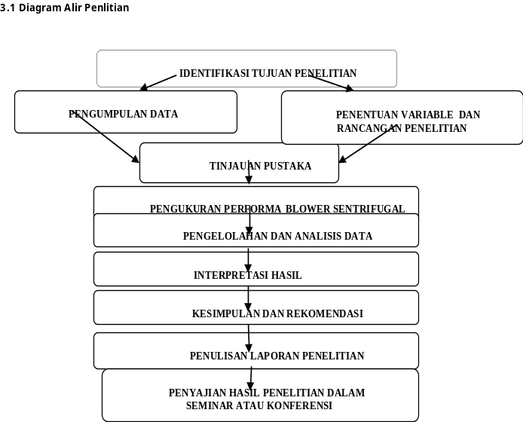

3.2 Metode Penelitian
Penelitian ini menggunakan metode experimental dengan memanipulasi faktor lebar sudu impeller yang mengamati secara langsung sebab dan akibar eksperimen.data impiris di peroleh mengamati debit (Q), Tekanan (P) dan Efisiensi (ŋ) Dari Blower Sentrifugal dengan penambah lebar sudu impeller.Pengolahan data dilakukan mengunakan analisis varian satu arah.

3.2.1 Metode studi pustaka
Metode ini dapat dilakukan dengan cara membaca buku untuk dapat materi yang berkaitan dan mendukung perancangan dan perhitungan
3.2.2 Metode Studi Lapangan
Metode ini dapat dicari dengan survey langsung dilapangan, untuk menghasilkan data yang valid tentang blower sentrifugal.
3.3Alat yang digunakan dalam analisis
Berikut adalah beberapa alat yang bisa digunakan :

1. Anemometer, adalah alat untuk mengukur kecepatan aliran fluida setelah keluar pada Blower Sentrifughal

2.. Thermometer, adalah alat yang digunakan untuk mengukur suhu ruangan saat pengujian

3. Wattmeter, adalah alat yang digunakan untuk mengukur tegangan dan arus listrik.

4. Tachometer, adalah alat yang digunakan untuk mengukur putaran

3.4 Variabel Penelitian
Variabel penelitian adalah sesuatu yang bias di tetapkan atau diubah oleh peneliti agar dapat dipelajari sehingga menghasilkan informasi bagi penelitian baik secara Teoritis dan Aktual. Beberapa variable menggunakan data faktor,respond dan kontrol. Berikut arti dari variable tersebut.

3.4.1 Faktor
Faktor merupakan variabel yang bebas di tentukan oleh peneliti yang menghasilkan terjadinya respon. Faktor yang ditentukan pada penelitian ini adalah memasang impeller pada Volute Blower Sentrifugal dangan dimensi lebar sudut.

3.4.2 Respon
Respon adalah variabel yang dapat dicari dan dihitung visual atau nilainya.

3.4.3 Kontrol
Kontrol merupakan variabel perlakuan tetap yang diberikan kepada setiap penelitian. Kontrol yang digunakan pada penelitian ini ialah putaran motor listrik yang memutar Impeler pada Blower Sentrifugal.

3.5 Metode Penggolahan Data
Merupakan hasil penelitian yang berdasarkan dari faktor yang di analisis sebanyak satu buah,dengan dimensi leber sudu imppeler kemudian di uji dengan putaran 220r.p.m
3.6 Pengamatan dan tahap pengujian
3.6.1 Pengamatan
Untuk bagian ini yang harus di perhatikan adalah :
1. Kecepatan udara
2. Daya
3. Hasil putaran

3.6.2 Tahap Penelitian
Dalam penelitian ini untuk menghasilkan data karakteristik dari blower sentrifugal yang menggunakan imppeler digunakan untuk meliputi daya dan kecepatan angin yang dihasilkan oleh blower sentrifugal.

3.7 Prosedur pengambilan data
Gambar 3.2 skema pengambilan data
Keterangan :
1. Regulator
2. Tachometer
3. Wattmeter
4. Anemometer
5. Anemometer
6. Tangampere
Berikut merupakan cara dalam pengambilan data Tersebut :

1. Menyesuaikan rangkaian listrik degan listrik AC 220 volt dan setelah terhubung dengan arus,Potensio pada regulator penurun tegangan dinaikan agar motor dapat berputar sesuai keinginan

2. Membaca hasil putaran yang ada di tachometer

3. Mengukur Tegangan arus dan daya dari motor listrik mengginakan alat ukur Wattmeter.

4. Pengambilan data kecepatan aliran udara yang masuk denagan alat Anemometer pada tiga titik lubang hisap pada bagian atas,bawah,dan tengah.

5. Pengambilan data kecepatan aliran udara yang keluar memakai alat Anemometer pada tiga titik lubang hisap pada bangian atas,bawah dan tengah.

6. Mengukur arus listrik melalui tanggampere.

7. Pengambilan data sebanyak dua kali lalu di hitungh rata-ratanya.

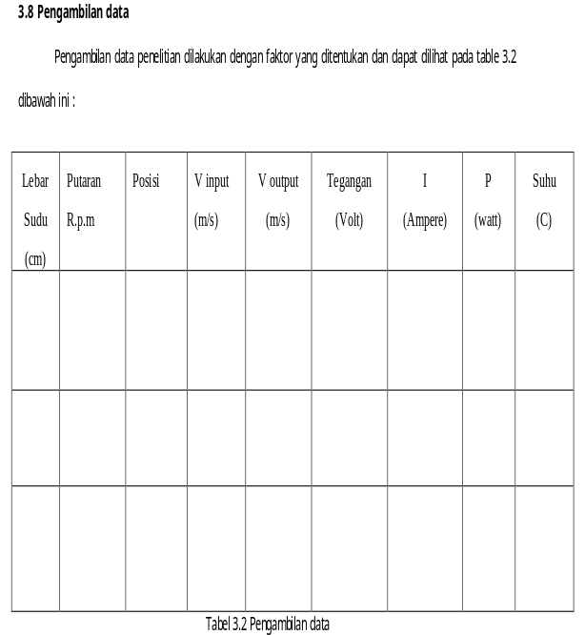
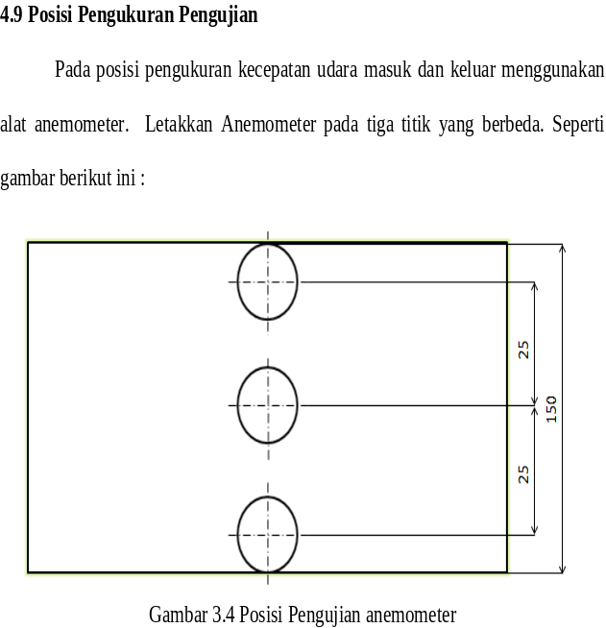

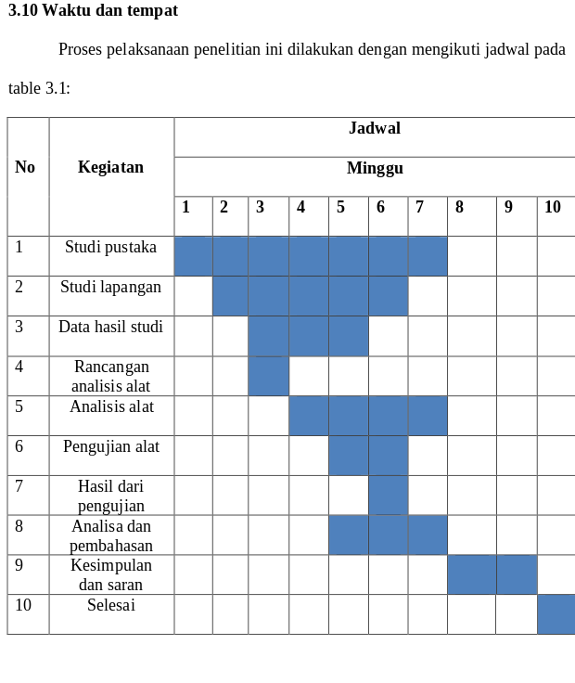

ANALISA DAN PEMBAHASAN

4.1. Hasil Pengujian
Berdasarkan data penelitian yang dilakukan pada PT. Sako Indah Gemilang Palembang ,data yang didaapatkan untuk menjawab permasalahan dan analisis
Pada bab ini akan di paparkan data hasil dari percobaan yang telah dilakukan dalam penelitian ini.data yang telah diperoleh dalam analisis blower sentrifugal dapat dilihat table 4.1 :
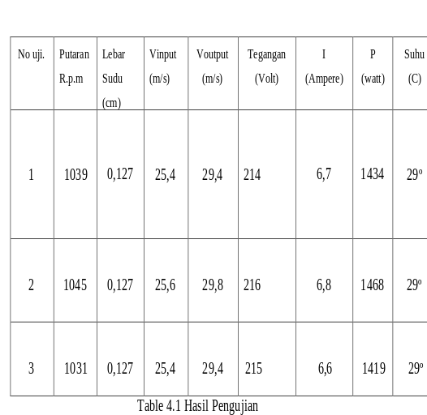

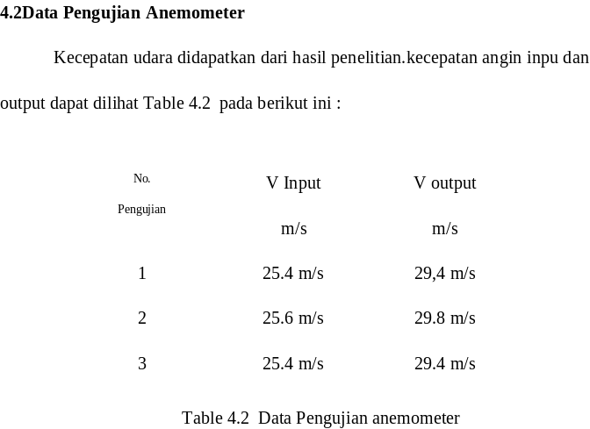

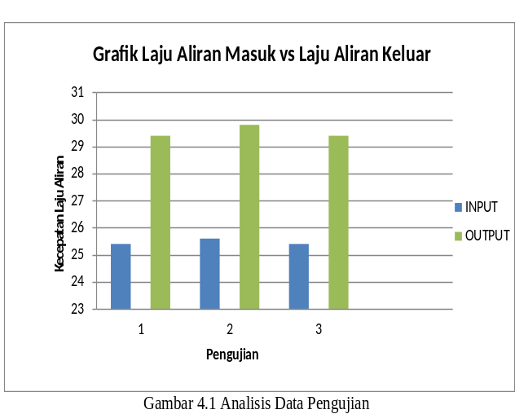

Dari gambar 4.2 dihasilkan kecepatan udara dengan imppeler 6 sudu pada putaran 1045 rpm menghasilkan kecepatan udara input 25,4 m/s dan 29,4 output pengujian ke satu.input 25,4 dan 29,8 output pengujian ke dua,input 29,8 dan 29,4 output pengujian ke tiga
4.3 Pengolahan Dan Perhitungan Data
4.3.1 Data Impeller
Dalam Impeler dipengaruhi kecepatan aliran (v), dan debit aliran (Q). Apabila keluaran Blower berbentuk kubus dengan penampang depan berbentuk persegi memiliki panjang 0,127 m dan lebar 0,046 m maka perhitungannya adalah berikut ini :
A = p x l
V =25,6m/s (Ditentukan)
Q = V x A
Penyelesaian :
A =p x l
= 0,127 m x 0,046 m = 0,00518 m2
Q = v x A
= 25,6 m/s (Ditentukan) x 0,00518 m2= 0,132608 m3/s
Menentukan Massa Jenis (P) Udara
(P) Udara dapat dihitung dengan cara persamaan dibawah ini :
P = p/(R X T)
Dimana :
P = Tekanan (N/m2)
P = Masa jenis Udara (kg/m3)
R = (Tetapan) 287 (N/kg)
T = suhu 29ºC/293ºK
Penyelesaian :
P =(90700 N/m)/(287 N/kg x 293°K)
= 0,92713Kg/m3
Perhitungan Tekanan rancang
∆p=l/p p.v
Dimana :
∆p = Tekanan rancang
l = Panjang pipa (m)
D = Diameter pipa (m)
p = Densitas udara (kg/m3)
V = Kecepatan aliran fluida (m/s)
Penyelesaian :
∆p=(6000 m)/(0,1524 m) 1,2kg/m3 x 25,4 m/s
=25,603 pa
Perhitungan Head Total
Head total (H) dihitung dengan cara persamaan dibawah ini :
H∆p/pxg
Dimana :
H = Head total (m)
G = 9,81 (m/s)
∆p = Tekanan Rancang (N/m)
Penyelesaian :
H = ∆p/pxg
=(25,603 N/m)/(0,9271m^3 kg/(9,8 m⁄s))
= 2,4196 m
Perhitungan Kecepatan Spesifik
Kecepatan spesifik (Nq) dapat dihitung dengan cara persamaan dibawah ini :
Nq=n x (√Q)/(H¾)
Dimana :
Nq = Kecepatan spesifik (r.p.m)
N = Kecepatan putaran turbin (r.p.m)
Penyelesaian :
Nq = n x (√Q)/(H¾)
=1045rpm√0,1352/165,090
=23,212rpm

Perhitungan Energi Spesifik Impeller
Energi spesifik (y) harus ada hasilnya terlebih dahulu sebelum mencari diameter impeller, dan dapat dihitung mengunakaan persamaan dibawah ini :
y = g x H
Dimana :
y = energi spesifik
g = gravitasi 9,81 (m/s)
Penyelesaian :
Y = 9,81 m/s x 2,4196m
= 23,736j/kg
Perhitugan Daya (P)
Daya (P) Dapat dihitung dengan cara persamaan dibawah ini :
Dimana:
P = Q x ∆p
P = Daya (watt)
Q = Debit (m3/s)
∆p = Tekanan Rancang(N/m2)
Penyelesaian :
P = 0,13271 m3/s x 25,603 N/m2
= 25,47029 watt

4.3.2 Perhitungan Input
Gaya (F)
F = P x A
Keterangan :
P = tekanan (N/m²)
A = luas permukaan (m²)
Jawab :
F = 25,603 N/m2 x 0,0518 m2
= 25,597 N
P Statik = P x g x H
Dimana :
P Statik = Tekanan Statik (N/m2)
Ρ = massa jenis udara (kg/m³)
g = gravitasi (m/s²)
H = head (m)
Jawab :
P = 0,9271Kg/m3. 9,81 m/s x 25,603 m
= 232,855 N/m2

P dinamis = ½ x p v²
Dimana :
P dinamis = Tekanan dinamis (N/m2)
V = Kecepatan aliran (m/s) = 25,6m/s
Jawab :
P dinamis = 0,9271 Kg/m3x (25,6 m/s2)
= 0,2354 N/m2
2.Debit (Q)
Q = A x V
Keterangan :
Q=debit (m³/s)
A = luas penampang (m²) =0,0518 m2
V = kecepatan aliran(m/s) = 25,6 m/s
Jawab :
Q =0,005184 m2 x 25,6 m/s
= 1,3271 m3/s
3. Efisiensi
ŋ=p p_w/p_m x100%

Penyelesaian :
Ŋ = 0,1327/(25,603 watt) x 100%
=3,3975%
4.4 Pembahasan dan analisis
Blower Sentrifugal menghasilkan sejumlah volume udara untuk supply energy yang efisien sebagai tekanan atau vakum.udara masuk kebagian tengah kipas yang berputar dan terbagi-bagi diantara sudu impeller. Pada saat impeller berputar akan mengakibatkan udara terdorong keluar karena gaya sentrifugal. Udara dengan kecepatan tinggi ini kemudian tersebar didalam rumah blower melambat dan menghasilkan tekanan yang lebih besar. Lubang diameter input blower sentrifugal lebih besar dari output blower sentrifugal itu bisa mempercepat aliran udara yang di hasilkan blower sentrifugal dapat dilihat impeller dengan panjang 0,127 m dan lebar 0,46 m menghasilkan tekanan udara inputv 25.6 m/s dan output 29,8 m/s
4.5 Hasil Parameter Perhitungan
Adapun hasil dari perhitungan yang telah di hitung sebagai berikut :
Lebar impeller (m) : 0,46
Panjang Impeller (m) : 0,127
Luasan (m2) : 0,00518 m2
Kecepatan turbin (r.p.m) : 1045 r.p.m
Kecepatan Spesifik (r.p.m) : 23,212 r.p.m
Gravitasi (m/s) : 9,81 m/s
Daya (waat) : 25,47029 watt
Gaya (F) : 25,297N
Tekanan Rancang (∆p) :25,603 N/m2
Suhu (cº) : 29º
Efisiensi (ŋ) :3,3975:%
Head Total (m) : 165,090 m
Tekanan Statik N/m2 :232,855 N/m2
Tekanan Dinamis :0,2354N/m2
Energi Spesifik Impeller :23,738 J/kg
Debit (m3/s) :1,3271 m3/s
KESIMPULAN

Kesimpulan yang dihasilkan penulis dalam menyelesaikan penelitian ini sebagai berikut :
1. Dari hasil penelitian Blower Sentrifugal kecepatan udara input 25,6 m/s dan output 29,8 m/s merupakan hasil tertingggi pada pengujian
2. Dari hasil penelitian Blower Sentrifugal dengan lebar sudut 0,127 m mengeluarkan tekanan (P) 25,603 N/m . Debit (Q) 1,3271 m3/s . Efisiensi (ŋ) 3.3975% Merupakan hasil tertinggi pada penelitian ini

DAFTAR PUSTAKA

- Blower sentrifugal Type Backward Dengan Honeycomb Dan Tanpa Honeycomb.Skripsi. Jember: Fakultas Teknik Universitas Jember.
- Church,Austin,H,Zulkifli Harahap.1993.Pompa dan Blowersentrifugal.
- Duddin, A. I. 2019. Analisa Pengaruh Jumlah Sudu Terhadap Unjuk Kerja
- John Willey & Sons. USA. Helmi,Z.2018. Pengaruh Variasi Putaran Dan Sudut Sudu Pada Impeller Terhadap Unjuk Kerja Blower sentrifugal Type(Backward).Jember:Fakultas Teknik Universitas Jember

